Contenido

1. Autores del trabajo, planificación y entrega 3

1.1 Autores 3

1.2 Planificación 3

1.3 Entrega 3

2. Descripción del tipo de tecnología 3

3. Fuentes de información (documentos) 3

3.1 Fuentes sobre el tipo de tecnología en general 4

3.1.1 Fuente de información 1 sobre el tipo de tecnología en general 4

3.1.2 Fuente de información 2 sobre el tipo de tecnología en general 4

3.1.n Fuente de información n sobre el tipo de tecnología en general 4

3.2 Fuentes sobre la tecnología específica A 4

3.2.1 Fuente de información 1 sobre la tecnología específica A 4

3.2.2 Fuente de información 2 sobre la tecnología específica A 4

3.2.n Fuente de información n sobre la tecnología específica A 4

3.3 Fuentes sobre la tecnología específica B 4

3.3.1 Fuente de información 1 sobre la tecnología específica B 4

3.3.2 Fuente de información 2 sobre la tecnología específica B 4

3.3.n Fuente de información n sobre la tecnología específica B 4

4. Fuentes de información (cursos no gratuitos) 4

4.1 Cursos no gratuitos sobre el tipo de tecnología en general 4

4.1.1 Curso no gratuito 1 sobre el tipo de tecnología en general 4

4.1.2 Curso no gratuito 2 sobre el tipo de tecnología en general 4

4.1.n Curso no gratuito n sobre el tipo de tecnología en general 4

4.2 Cursos no gratuitos sobre la tecnología específica A 4

4.2.1 Curso no gratuito 1 sobre la tecnología específica A 4

4.2.2 Curso no gratuito 2 sobre la tecnología específica A 4

4.2.n Curso no gratuito n sobre la tecnología específica A 4

4.3 Cursos no gratuitos sobre la tecnología específica B 5

4.3.1 Curso no gratuito 1 sobre la tecnología específica B 5

4.3.2 Curso no gratuito 2 sobre la tecnología específica B 5

4.3.n Curso no gratuito n sobre la tecnología específica B 5

5. Fuentes de información (cursos gratuitos) 5

5.1 Cursos gratuitos sobre el tipo de tecnología en general 5

5.1.1 Curso gratuito 1 sobre el tipo de tecnología en general 5

5.1.2 Curso gratuito 2 sobre el tipo de tecnología en general 5

5.1.n Curso gratuito n sobre el tipo de tecnología en general 5

5.2 Cursos gratuitos sobre la tecnología específica A 5

5.2.1 Curso gratuito 1 sobre la tecnología específica A 5

5.2.2 Curso gratuito 2 sobre la tecnología específica A 5

5.2.n Curso gratuito n sobre la tecnología especifica A 5

5.3 Cursos gratuitos sobre la tecnología específica B 5

5.3.1 Curso gratuito 1 sobre la tecnología específica B 5

5.3.2 Curso gratuito 2 sobre la tecnología específica B 5

5.3.n Curso gratuito n sobre la tecnología especifica B 5

6. Ayudas para estudiar las tecnologías 5

7. Recursos para implementar las tecnologías 6

7.1 Recursos para implementar la tecnología A 6

7.1.1 Recursos no gratuitos para implementar la tecnología A 6

7.1.1 Recursos no gratuitos para implementar la tecnología A 6

7.2 Recursos para implementar la tecnología B 6

7.2.1 Recursos no gratuitos para implementar la tecnología B 6

7.2.1 Recursos no gratuitos para implementar la tecnología B 6

8. Conclusiones 6

# 1. Autores del trabajo, planificación y entrega

## 1.1 Autores

En este apartado se debe indicar el número de grupo y los nombres de los autores, poniendo en primer lugar al coordinador del grupo.

## 1.2 Planificación

En este apartado se debe incluir un enlace (URL) compartido a la planificación del trabajo utilizando una herramienta online de diagramación Gantt (por ejemplo, GanttPro, versión gratuita).

En este enlace hay un ejemplo de una posible planificación del trabajo, que se puede usar como referencia, pero indicando los nombres reales de las tecnologías y de los participantes.

[Ejemplo planificación](https://app.ganttpro.com/shared/token/b0b82a0da290d4dcc93d8813795ad00093b8c583b346f796b38148ef71895eb1#!/app/home).

Hay que tener en cuenta que, como puede verse en el ejemplo, cada participante del grupo debe tener asignadas tareas que sumen al menos 15 horas. El peso de este trabajo en la calificación total de la asignatura es de un 10%, por tanto requiere de una dedicación de 15 horas del total de 150 horas de la asignatura.

## 1.3 Entrega

En este apartado debe incluirse un enlace (URL) a un repositorio en GitHubo en BitBucket creado para el trabajo.

En dicho repositorio debe encontrarse, al menos los siguientes archivos en la rama máster:

* Trabajo terminado: del trabajo terminado con el nombre TG1_final.ocx
* Presentación del trabajo: TG1_final.pptx

Dichos archivos serán los que se tendrán en cuenta para la calificación del trabajo.

# 2. Descripción del tipo de tecnología

Mobyle testing es un proceso en el cual las aplicaciones diseñadas y desarrolladas para los dispositivos móviles (smartphones, tablets o móviles) son probadas en cuanto a su funcionalidad, consistencia y usabilidad.

Hay diferentes categorías sobre las cuales se puede probar el funcionamiento de estas aplicaciones:

* **Pruebas funcionales**: Es el más básico y trata sobre probar las funcionalidades de la aplicación por cada requerimiento.
* **Pruebas de rendimiento**: En esta categoría se prueba el rendimiento de la aplicación en el cliente, en el servidor y en la red.
* **Pruebas de memoria**: En este test se mide la memoria óptima que debe utilizar la aplicación para un buen funcionamiento, ya que los dispositivos móviles vienen con una memoria limitada.
* **Pruebas de interrupciones**: En esta prueba se mira cómo se comporta la aplicación frente a diferentes interrupciones: una llamada, un SMS, aviso de batería baja, etc.
* **Pruebas de instalación**: Aquí se prueba la instalación de la aplicación para que sea lo más fácil y fluida posible. Además en esta prueba están incluidas las funcionalidades de desinstalación y actualización.
* **Pruebas de usabilidad**: Se utiliza para comprobar la eficiencia, efectividad y satisfacción de la aplicación.

Estas son algunas de las herramientas que podemos utilizar para testear las aplicaciones de dispositivos móviles:

### Appium:

[](http://appium.io/)

Appium es una herramienta de código abierto que nos permite a los usuarios testear todo tipo de aplicaciones de escritorio, web o hibridas. También nos permite automatizar estos test con emuladores o simuladores.

Tiene como característica principal que es ‘cross-platform’ esto quiere decir que permite escribir test frente a múltiples plataformas ya sea iOS, Android o Windows usando la misma API. Esto permite reutilizar código para los distintos sistemas.

### Espresso:

[](https://google.github.io/android-testing-support-library/docs/espresso/)

Espresso es una herramienta para empresas. Como herramienta de código abierto es muy fácil de usar u puede extenderse dentro del entorno de trabajo con facilidad.

Como característica principal Espresso permite crear interfaces de prueba para aplicaciones móviles sin escribir ni una solo línea de código.

# 3. Fuentes de información (documentos)

En los sub-apartados de este apartado se deben indicar documentos de interés para aprender sobre el tipo de tecnología en general, y sobre cada una de las tecnologías elegidas.

Sobre cada documento se debe

## 3.1 Fuentes sobre Mobyle Testing.

### 3.1.1 Fuente de información 1 sobre Mobyle Testing.

<http://www.softwaretestinghelp.com/>

Pagina de información en la que puedes encontrar todo tipo de información sobre software de pruebas. No es una página que solo se especialice en pruebas de aplicaciones móviles pero si puedes encontrar mucha información sobre este pido de pruebas.

Se trata de una página en la que la gente postea información sobre todo lo relacionado con el software de testeo, ya sea nuevos software para ello como comparaciones entre diferentes software o guías de cómo utilizar estos.

### 3.1.2 Fuente de información 2 sobre Mobyle Testing.

<http://www.optimusinfo.com/blog/>

Optimus es una empresa diseñada para ayudar a las organizaciones con sus necesidades de información. Pero no es por esto por lo que elegimos su página como fuente de información.

Optimus es una empresa solidificada en el sector y tiene un blog en el cual postea información sobre su sector. En concreto hacen desarrollo de aplicaciones y testeo de software por lo que la mayoría de sus post tienen que ver con la tecnología que hemos elegido.

### 3.1.3 Fuente de información n sobre Mobyle Testing.

<https://dzone.com/mobile-app-developer-tutorials-tools-news>

Pagina web dedicada a la tecnología en la que podemos encontrar información de todo tipo.

Tiene una sección dedicada a las aplicaciones móviles en las cuales podemos encontrar información sobre el testeo de aplicaciones móviles.

## 3.2 Fuentes sobre APPIUM.

### 3.2.1 Fuente de información 1 sobre Appium.

<http://appium.io/>

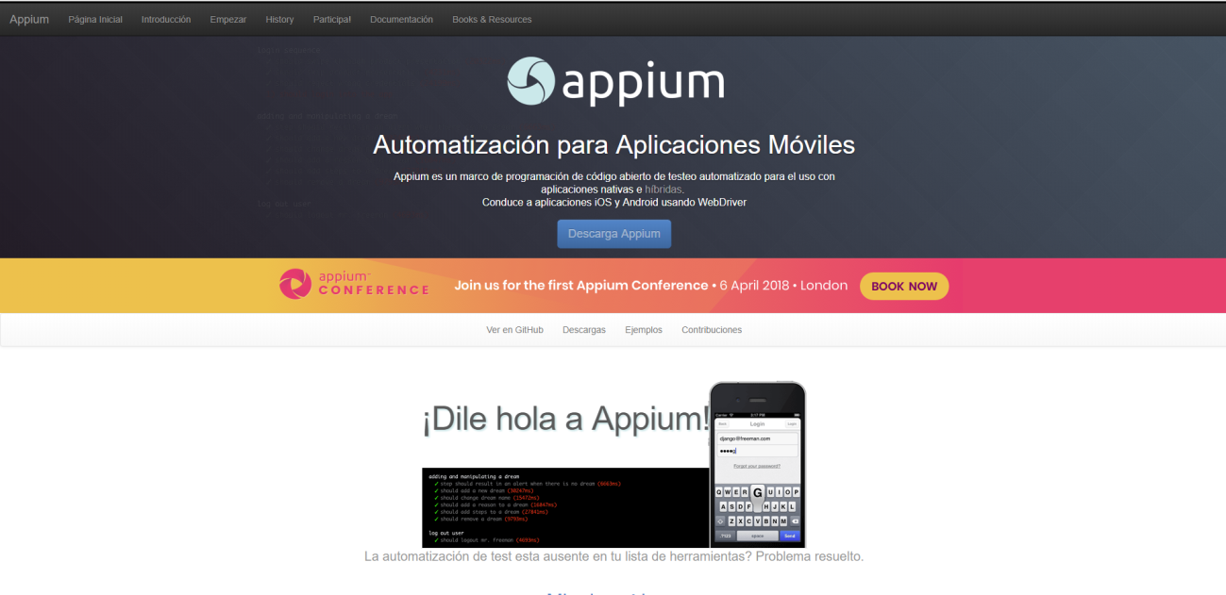

Página principal del software en cuestión. Aquí podemos encontrar todo tipo de información sobre la aplicación tanto información general como documentación sobre esta y tutoriales.

### 3.2.2 Fuente de información 2 sobre Appium.

<https://code.tutsplus.com/es/tutorials/an-introduction-to-appium--cms-23861>

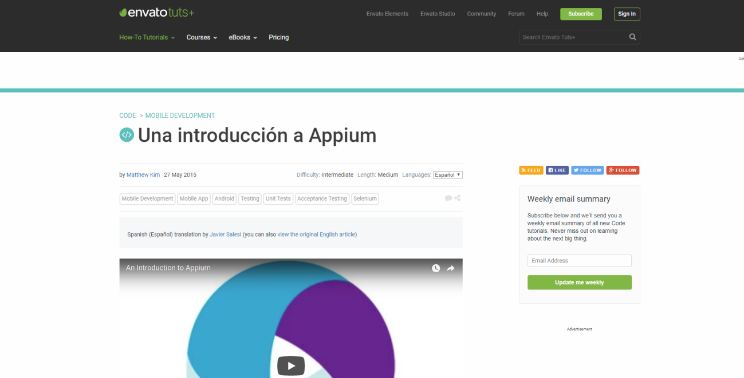

Es una página dedicada a los tutoriales, tiene de todo tipo, también de software de testeo.

En esta paginas nos encontramos un tutorial completísimo sobre cómo empezar con Appium y como configurarlo. Además contamos con foros para resolver dudas de los expertos.

### 3.2.3 Fuente de información 3 sobre Appium.

<https://books.google.es/books?hl=es&lr=&id=bQoDCAAAQBAJ&oi=fnd&pg=PT8&dq=Appium&ots=b5dG_Kj5X8&sig=AlUYW-RLjqrMvCEVKbbVP1aLfiU#v=onepage&q=Appium&f=false>

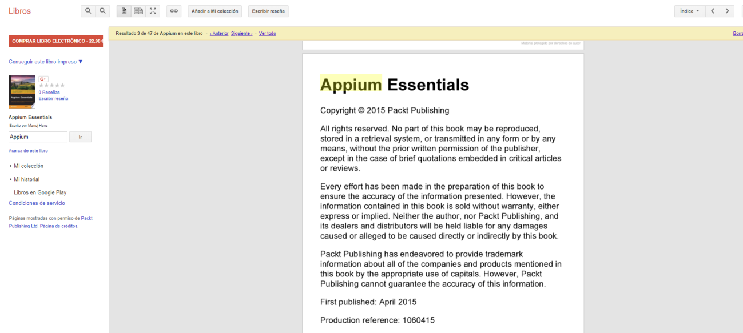

Libro online sobre lo esencial para aprender a utilizar Appium. ¡Básicamente un manual de uso gratis en la web!

## 3.3 Fuentes sobre ESPRESSO.

### 3.3.1 Fuente de información 1 sobre Espresso.

<https://developer.android.com/training/testing/espresso/index.html>

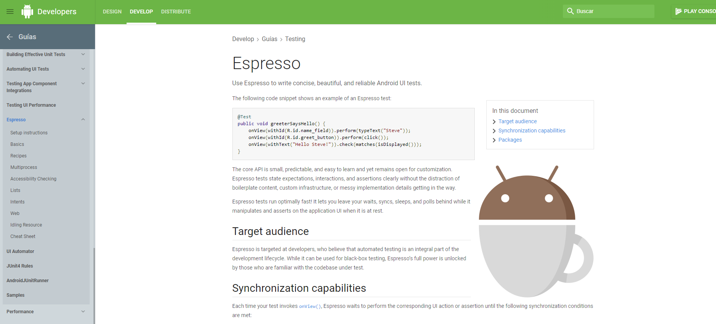

Es la página principal de Espresso donde podemos ver desde como instalar el software como información general de este y ejemplos de cómo utilizarlo.

Es una página para usuarios algo más avanzados.

### 3.3.2 Fuente de información 2 sobre Espresso.

<http://www.qaautomated.com/p/blog-page.html>

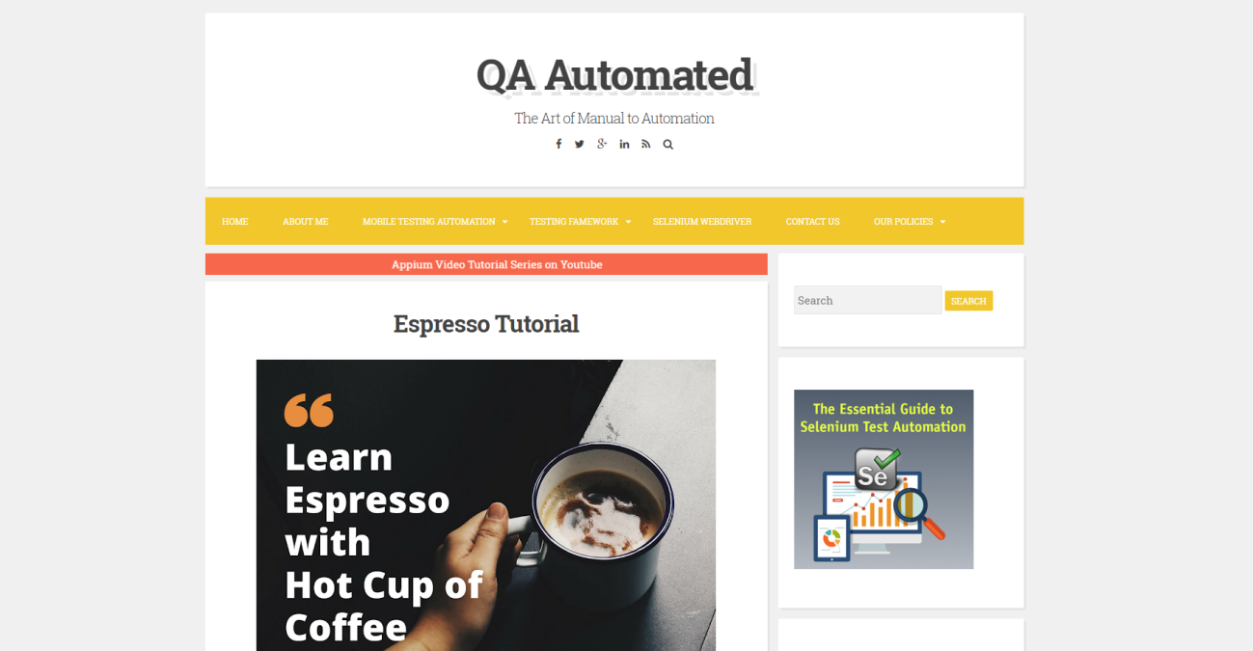

Blog dedicado a la automatización de software, una de las características principales de Espresso. En este blog podemos encontrar mucha información sobre este tipo de aplicaciones software. También contiene información sobre Appium.

En concreto tiene una zona dedicada a Espresso en la que puedes encontrar toda la información necesaria para ponerte a trabajar con Espresso.

### 3.3.3 Fuente de información 3 sobre Espresso.

Web:

<http://www.diva-portal.org/smash/record.jsf?pid=diva2%3A1034457&dswid=438>

Artículo:

http://www.diva-portal.org/smash/get/diva2:1034457/FULLTEXT01.pdf

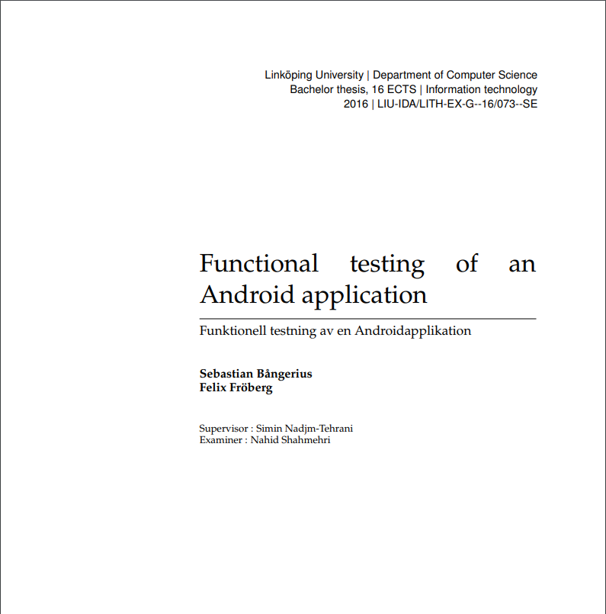

DIVA es un portal donde estudiantes de diferentes universidades presentan artículos interesantes. En este caso nos encontramos un artículo en el que se puede ver todo el proceso de pruebas de una aplicación Android utilizando Espresso.

# 4. Fuentes de información (cursos no gratuitos)

## 4.1 Cursos no gratuitos sobre el tipo de tecnología en general

### 4.1.1 Curso no gratuito 1 sobre el tipo de tecnología en general

### 4.1.2 Curso no gratuito 2 sobre el tipo de tecnología en general

### 4.1.n Curso no gratuito n sobre el tipo de tecnología en general

## 4.2 Cursosno gratuitos sobre la tecnología específica A

### 4.2.1 Curso no gratuito 1 sobre la tecnología específica A

### 4.2.2 Curso no gratuito 2 sobre la tecnología específica A

### 4.2.n Curso no gratuito n sobre la tecnología específica A

## 4.3 Cursosno gratuitos sobre la tecnología específica B

### 4.3.1 Curso no gratuito 1 sobre la tecnología específica B

### 4.3.2 Curso no gratuito 2 sobre la tecnología específica B

### 4.3.n Curso no gratuito n sobre la tecnología específica B

# 5. Fuentes de información (cursos gratuitos)

## 5.1 Cursos gratuitos sobre el tipo de tecnología en general

### 5.1.1 Curso gratuito 1 sobre el tipo de tecnología en general

### 5.1.2 Curso gratuito 2 sobre el tipo de tecnología en general

### 5.1.n Curso gratuito n sobre el tipo de tecnología en general

## 5.2 Cursosgratuitos sobre la tecnología específica A

### 5.2.1 Curso gratuito 1 sobre la tecnología específica A

### 5.2.2 Curso gratuito 2 sobre la tecnología específica A

### 5.2.n Curso gratuito n sobre la tecnología especifica A

## 5.3 Cursosgratuitos sobre la tecnología específica B

### 5.3.1 Curso gratuito 1 sobre la tecnología específica B

### 5.3.2 Curso gratuito 2 sobre la tecnología específica B

### 5.3.n Curso gratuito n sobre la tecnología especifica B

# 6. Ayudas económicas para estudiar las tecnologías

# 7. Recursos para implementar las tecnologías

## 7.1 Recursos para implementar la tecnología A

### 7.1.1 Recursos gratuitos para implementar la tecnología A

### 7.1.2 Recursos no gratuitos para implementar la tecnología A

## 7.2 Recursos para implementar la tecnología B

### 7.2.1 Recursos gratuitos para implementar la tecnología B

### 7.2.2 Recursos no gratuitos para implementar la tecnología B

# 8. Conclusiones